Cartes d’objets
Fiche 111a

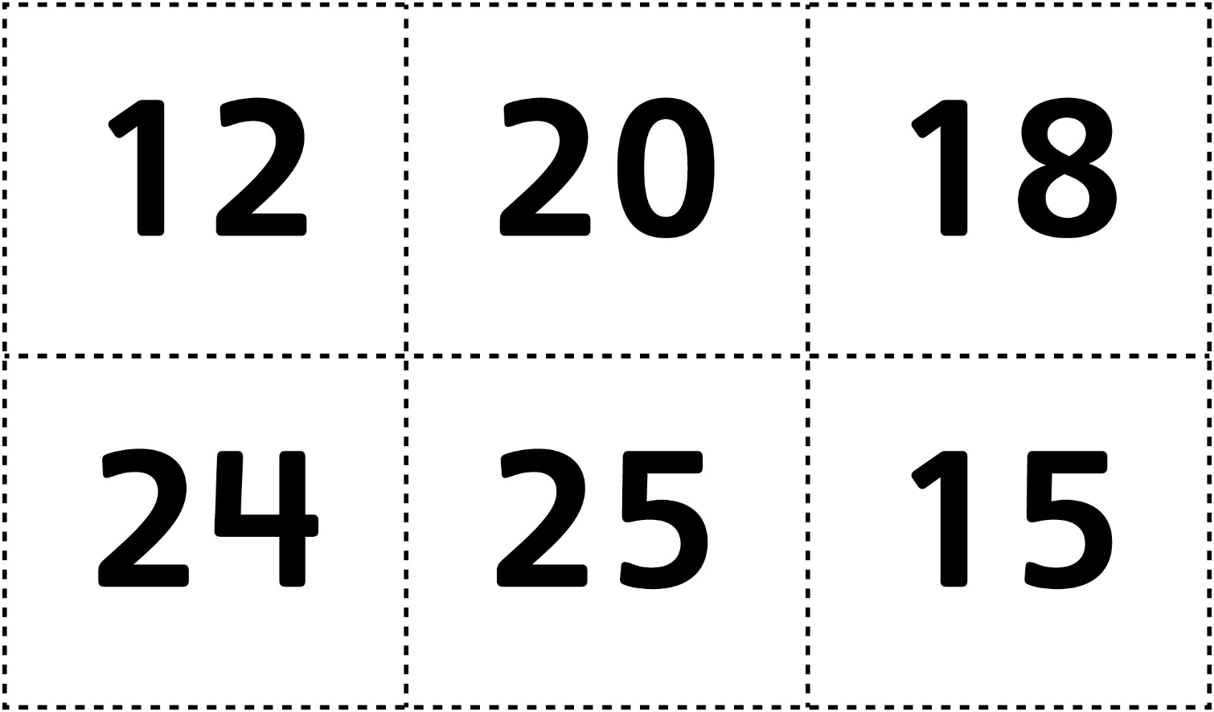

Cartes d’objets (pour
Enrichissement pour classe combinée)
Fiche 111b

